Окно заказов

Вкладка основное
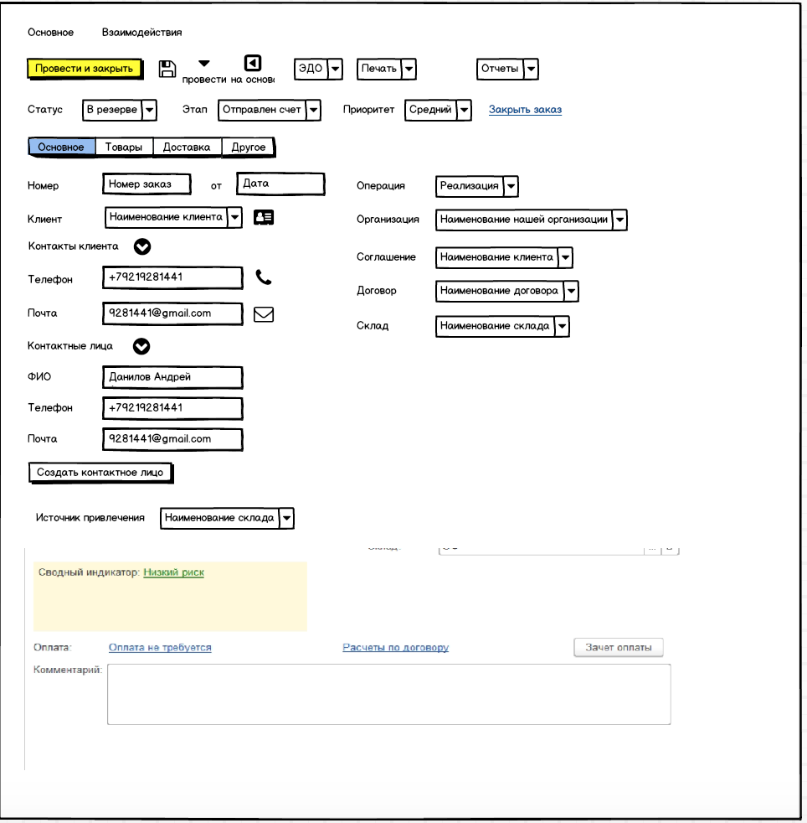

Этап заказа - связка с лидами (на потом)

Подбор клиента :
- контекстный поиск, то есть поиск по любой части названия
- добавить что искалось по номеру телефону и почте клиента

Добавить раскрывающийся список, который по умолчанию развернут “Контактные данные клиента”:
- Из справочника контрагента подтягивается информация по телефону и почте контрагента
- Здесь же можно отредактировать эту информацию. Она сохраняется после записи данных
- Также можно раскрыть информацию по контактным лицам. Если контактные лицо не создано, то его можно создать нажав на соответствующую кнопку. После этого всплывает поп-ап, в котором вводится имя, почта, телефон.
- Даже если одно контактное лицо есть, то можно создать еще одно. После создания контактного лица, оно пристыковывается к контрагенту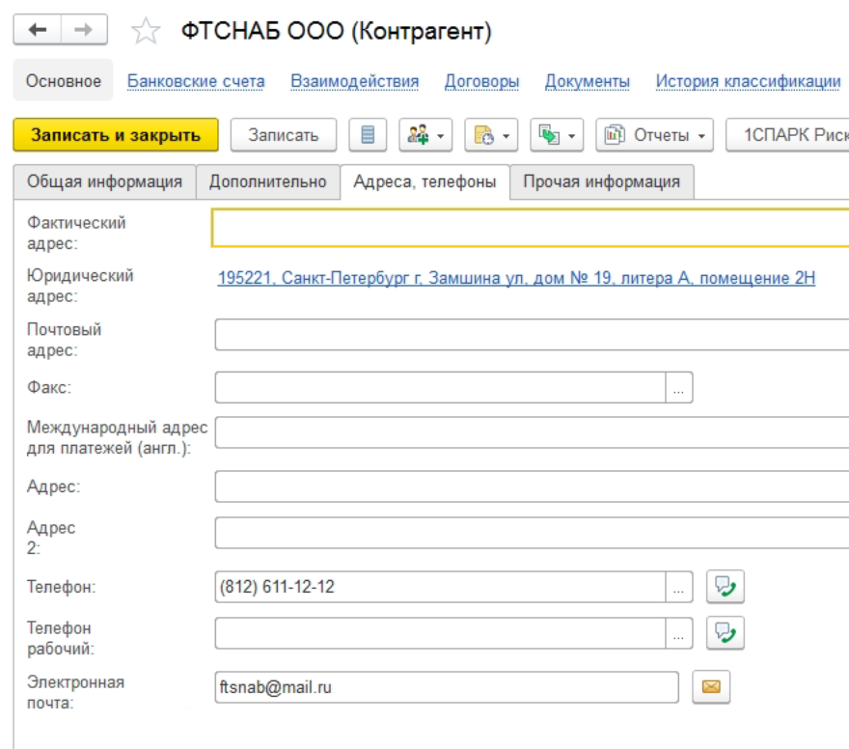

Вкладка товары
- вынести автоматический расчет скидок в отдельную иконку справа от “Цены и скидки”

Вкладка доставка
Форма должна различаться в зависимости от выбранного способа получения товара

Самовывоз с нашего склада
В адрес доставки для печати автоматически записывается адрес склада, выбранного склада на вкладке основное. (Насколько я понимаю - этот же адрес подставляется в реквизиты для печати?)

Наша транспортная служба до клиента + перевозчик с нашего склада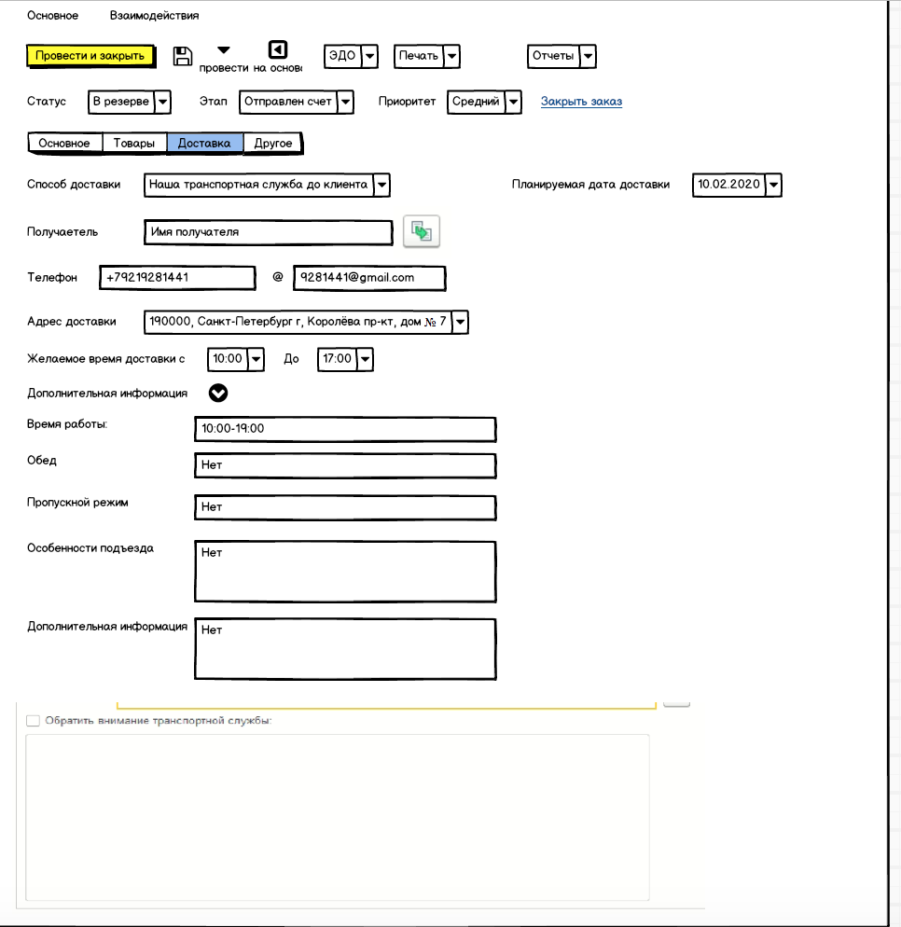
- Обязательным для заполнения является контактные данные получателя
- Справа от поля с именем кнопка, которая заполняет информацию из контактных данные контактного лица. Если контактные лица не созданы, тогда информация берется из контактных данных клиента (контрагента), при этом поле с именем остается пустым. Обязательным полем является телефон и имя в данном случае
- Справа делаем поле “планируемая дата доставки”, которая задается менеджером
- Поле “зона доставки” скрываем (но иметь возможность открыть самостоятельно через управление формой?)
- Раскрывающийся список “Дополнительная информация”, где представлены дополнительные поля для заполнения. Эти поля должны компилироваться и записываться в “дополнительную информацию по доставке”, чтобы позже отразиться в маршрутном листе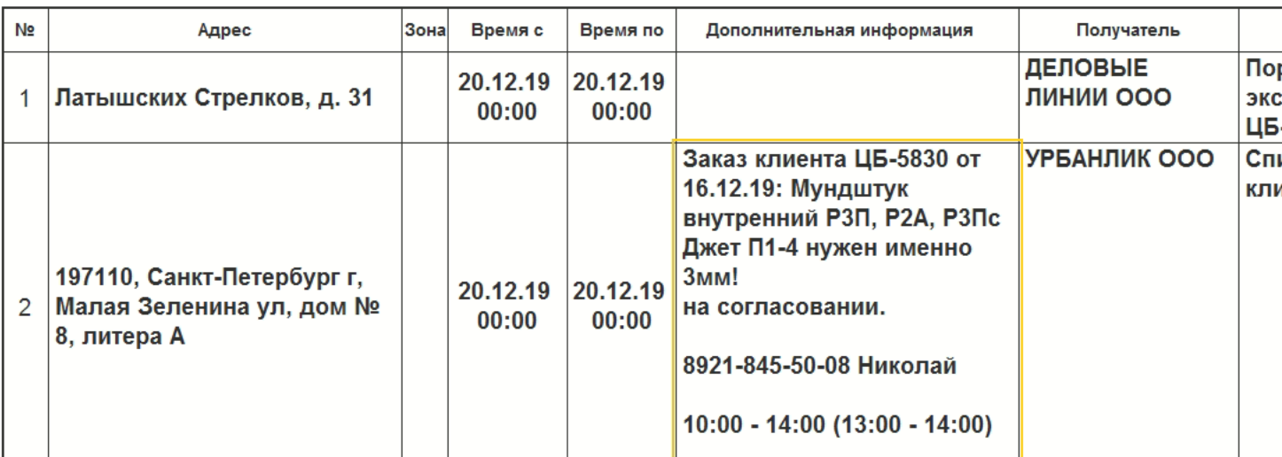
- “Перевозчик с нашего склада” аналогично. Только под временем доставки добавить поле “Трек номер”

Наша транспортная служба до перевозчика

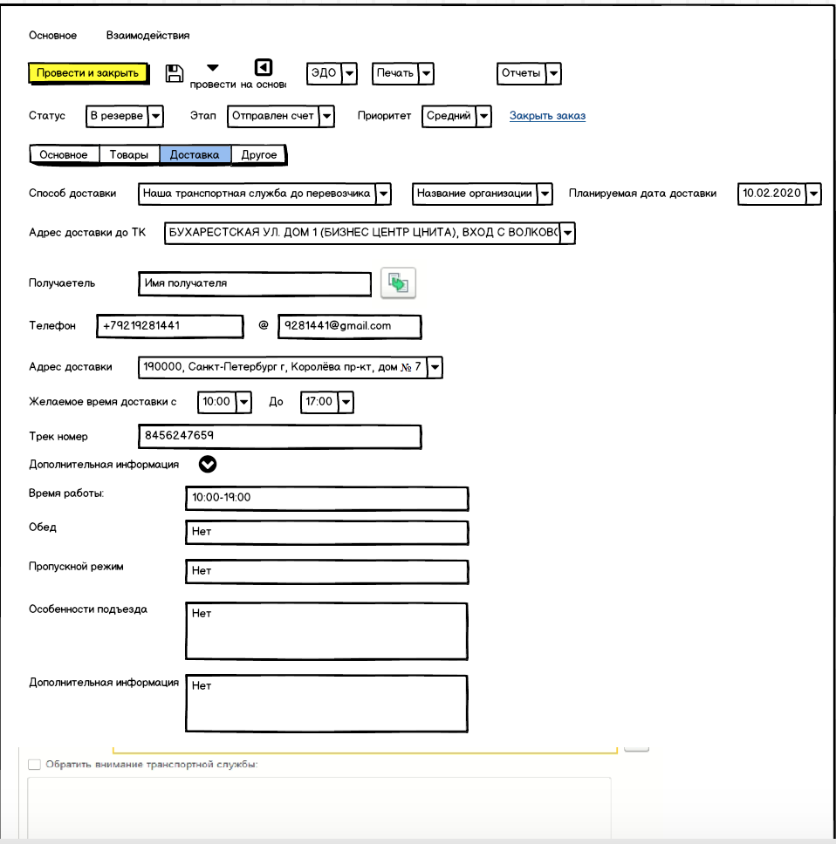
- Аналогично предыдущему блоку за исключением нескольких отличий
- Поле “Адрес доставки”, куда сейчас записывается адрес ТК переименовать в “Адрес ТК”
- Добавить поле трек номер

Вкладка взаимодействия в заказе
Разместить на самом верху справа от основного вкладку взаимодействия
- Туда должны подтягиваться взаимодействия (звонки, письма) с контрагентом или контактным лицом, указанным в заказе

